Φύλλο εργασίας στο Scratch
Μετατροπή αριθμού του δεκαδικού συστήματος σε δυαδικό
Πρόβλημα: Γράψτε ένα πρόγραμμα που μετατρέπει έναν αριθμό του
δεκαδικού συστήματος αρίθμησης σε δυαδικό.
Για παράδειγμα, ο 28₁₀ είναι ο 11100₂
Διερευνήστε τον αλγόριθμο μετατροπής αν δεν γνωρίζετε.
Ο αλγόριθμος μετατροπής από δεκαδικό σε δυαδικό
- Διαίρεσε τον αριθμό με τον 2
- Αν το πηλίκο είναι 0 τότε πήγαινε στο βήμα 6
- Αποθήκευσε το υπόλοιπο (θα είναι 1 ή 0)
- Όρισε το πηλίκο ως τον νέο αριθμό
- Πήγαινε στο βήμα 1
- Πάρε τα υπόλοιπα που βρήκες και τοποθέτησε σε αντίστροφη σειρά απ’ ότι τα βρήκες. Αυτός είναι ο δυαδικός αριθμός.
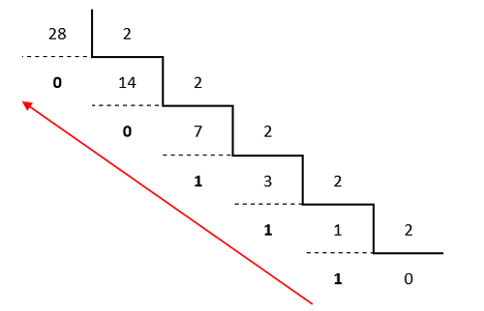
Ένα παράδειγμα, σχηματικά, μπορούμε να δούμε παρακάτω:

Οδηγίες:
Δημιουργία του σκηνικού
A) Θα βάλετε 1 χαρακτήρα στο σκηνικό (Μπορείτε να διαλέξετε κάποιον από τη
βιβλιοθήκη του Scratch). Δώστε του κάποιο όνομα (π.χ. Δημήτρης, Αμάντα). Ο
χαρακτήρας αυτός θα κάνει την μετατροπή.
B) Θα βάλετε 2 buttons (Μπορείτε να διαλέξετε κάποια από τη βιβλιοθήκη του Scratch)
B1) Ένα button “Είσοδος αριθμού”. Όταν γίνεται κλικ σε αυτό τότε ο
χαρακτήρας θα ζητήσει από τον χρήστη έναν αριθμό. (θα στείλει κατάλληλο
μήνυμα συμβάντος στον χαρακτήρα να ξεκινήσει, μέσω του μηχανισμού
μετάδοσης μηνυμάτων).
B2) Ένα button “Σε δυαδικό”. Όταν γίνεται κλικ σε αυτό ξεκινάει η
διαδικασία μετατροπής (θα στείλει κατάλληλο μήνυμα συμβάντος στον
χαρακτήρα να ξεκινήσει, μέσω του μηχανισμού μετάδοσης μηνυμάτων).
Γ) Δημιουργήστε τις εξής μεταβλητές:
α) Μία λίστα με όνομα ψηφία. Αυτή η λίστα θα χρησιμοποιηθεί βοηθητικά για να
αποθηκεύσει διαδοχικά τα δυαδικά ψηφία (0 και 1) κατά τη διαδικασία μετατροπής.
β) Μία μεταβλητή με όνομα αριθμός_δεκαδικού. Θα τον διαβάζει από τον χρήστη
(είσοδος δεδομένου, εδώ ενός αριθμού για τον οποίο θα βρούμε τον αντίστοιχο δυαδικό)
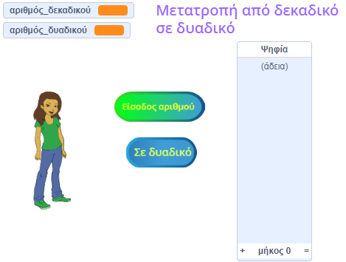
γ) Μία μεταβλητή με όνομα αριθμός_δυαδικού. Εδώ θα αποθηκευτεί το αποτέλεσμα,
δηλαδή ο δυαδικός αριθμός (έξοδος)
Κάθε φορά που ξεκινάει το πρόγραμμα (συμβάν σημαίας) ή γίνονται κλικ στα buttons
τότε θα αρχικοποιούνται κατάλληλα οι μεταβλητές. Δηλαδή, θα διαγράφονται όλα τα
στοιχεία από τη λίστα και, αν χρειάζεται, θα μηδενίζονται στο κενό οι άλλες μεταβλητές.
Είσοδος του αριθμού του δεκαδικού που θα μετατραπεί και έλεγχος εγκυρότητας
Δ) Προγραμματίστε στο συμβάν «Όταν γίνει κλικ σε αυτό το
αντικείμενο» του button “Είσοδος αριθμού” του έτσι ώστε:
Ι) Να στείλει (μεταδώσει) μήνυμα συμβάντος. Ονοματίστε το συμβάν
«Είσοδος αριθμού»
Ε) Προγραμματίστε τον χαρακτήρα ώστε όταν λάβει το μήνυμα συμβάντος
«Είσοδος αριθμού» να κάνει τα εξής:
Ι) Να αρχικοποιεί τη λίστα ψηφία καθώς και τις μεταβλητές αριθμός_δεκαδικού
και αριθμός_δυαδικού
ΙΙ) Να ρωτάει τον χρήστη το εξής:
«Δώσε μου τον αριθμό του δεκαδικού συστήματος αρίθμησης:»
ΙΙΙ) Να αποθηκεύει την απάντηση στη μεταβλητή αριθμός_δεκαδικού
Πρέπει να ελέγξουμε αν η απάντηση του χρήστη περιέχει μόνο ψηφία 0-9.
Αν όχι, τότε δεν είναι έγκυρος ο αριθμός που έδωσε και τον πληροφορούμε
κατάλληλα.
Πώς γίνεται ο έλεγχος; Θα εξετάσουμε έναν-έναν τους χαρακτήρες της μεταβλητής
αριθμός_δεκαδικού . Αν βρούμε κάποιον μη έγκυρο
χαρακτήρα σταματάμε. (Στην ουσία, κάθε μεταβλητή στο Scratch
είναι μία λίστα χαρακτήρων που μπορεί να ελεγχθεί θέση προς
θέση με έναν δείκτη θέσης).
ΙV) Δημιουργήστε μία μεταβλητή με όνομα δείκτης_θέσης. Δώστε αρχική τιμή 0
V) Να επαναλαμβάνει τόσες φορές όσες και το μήκος της μεταβλητής
αριθμός_δεκαδικού τις εξής εντολές:
α) Να αλλάζει την τιμή της δείκτης_θέσης κατά 1
β) Να ελέγχει αν ο χαρακτήρας της θέσης, που υποδηλώνεται από τον δείκτη
θέσης, στην αριθμός_δεκαδικού είναι μικρότερος του 0 ή μεγαλύτερος
του 9
Αν ναι, τότε σημαίνει ότι η μεταβλητή αριθμός_δεκαδικού δεν περιέχει
μόνο ψηφία 0-9. Άρα, δεν είναι έγκυρος ο αριθμός που δόθηκε. Τότε:
- Να εμφανίσει ένα κατάλληλο πληροφοριακό μήνυμα στον χρήστη π.χ.
«Ο αριθμός που δώσατε δεν είναι έγκυρος»
- Προαιρετικά, να παίζει κι ένας κατάλληλος ήχος π.χ. ο Alert από τη
βιβλιοθήκη ήχων του Scratch.
- Να σταματήσει αυτό το σενάριο του χαρακτήρα
Ο κώδικας μετατροπής
ΣΤ) Προγραμματίστε στο συμβάν «Όταν γίνει κλικ σε αυτό το
αντικείμενο» του button “Σε δυαδικό” του έτσι ώστε:
Ι) Να στείλει (μεταδώσει) μήνυμα συμβάντος. Ονοματίστε το συμβάν
«Μετατροπή σε δυαδικό»
Ζ) Προγραμματίστε τον χαρακτήρα ώστε όταν λάβει το μήνυμα συμβάντος
«Μετατροπή σε δυαδικό» να κάνει τα εξής:
Ι) Να αρχικοποιεί τη λίστα ψηφία καθώς και τη μεταβλητή αριθμός_δυαδικού
ΙΙ) Να υπολογίζει το πηλίκο της διαίρεσης της αριθμός_δεκαδικού με το 2
Επειδή, μπορεί να βγει με δεκαδικά, θα πάρουμε μόνο το ακέραιο μέρος, μέσω του
τελεστή στρογγυλοποίηση κάτω που διαθέτει το Scratch.
Δηλαδή, στρογγυλ κάτω(αριθμός_δεκαδικού / 2)
Το αποτέλεσμα να αποθηκευτεί σε μία μεταβλητή με όνομα πηλίκο
ΙΙΙ) Να υπολογίζει το ακέραιο υπόλοιπο της διαίρεσης της αριθμός_δεκαδικού
με το 2 και να το αποθηκεύει σε μία μεταβλητή με όνομα υπόλοιπο
Υπάρχει ειδικός τελεστής στο Scratch για το ακέραιο υπόλοιπο.
ΙV) Να προσθέτει την τιμή της υπόλοιπο στη λίστα ψηφία
V) Να αποθηκεύει την τιμή της αριθμός_δεκαδικού σε μία μεταβλητή με όνομα
νέος_αριθμός_από_πηλίκο
Αυτό θα μας επιτρέψει να συνεχίσουμε την παρακάτω επαναληπτική διαδικασία
με τον νέο αριθμό που προέκυψε από το πηλίκο (δες τον αλγόριθμο στην αρχή της
άσκησης).
VI) Να επαναλαμβάνει τις παρακάτω εντολές ώσπου η τιμή της πηλίκο
να είναι ίση με 0:
α) Να υπολογίζει το πηλίκο της διαίρεσης της
νέος_αριθμός_από_πηλίκο με το 2
Επειδή, μπορεί να βγει με δεκαδικά, θα πάρουμε μόνο το ακέραιο μέρος,
μέσω του τελεστή στρογγυλοποίηση κάτω που διαθέτει το Scratch.
Δηλαδή, στρογγυλ κάτω(νέος_αριθμός_από_πηλίκο)/ 2)
Το αποτέλεσμα να αποθηκευτεί στην μεταβλητή πηλίκο
β) Να υπολογίζει το ακέραιο υπόλοιπο της διαίρεσης της
νέος_αριθμός_από_πηλίκο με το 2 και να το αποθηκεύει στην
μεταβλητή υπόλοιπο
γ) Να προσθέτει την τιμή της υπόλοιπο στη λίστα ψηφία
δ) Να αποθηκεύει την τιμή της πηλίκο στην
νέος_αριθμός_από_πηλίκο
ε) Προαιρετικά, μπορείτε να κάνετε να παίζει κάποιος ήχος όταν γίνεται η
προσθήκη του υπόλοιπου στη λίστα. Διαλέξτε έναν ήχο από τη βιβλιοθήκη
του Scratch.
Όταν ολοκληρωθεί η επαναληπτική διαδικασία, η λίστα ψηφία θα έχει γεμίσει με τα υπόλοιπα των διαιρέσεων, δηλαδή με 0 και 1. Όμως, τώρα αυτά πρέπει να τα πάρουμε ανάποδα (από το τέλος προς την αρχή) για να σχηματίσουμε τον δυαδικό αριθμό, ο οποίος θα αποθηκευτεί στην μεταβλητή αριθμός_δυαδικού
Εμφάνιση του δυαδικού αριθμού
Θα παίρνουμε τα ψηφία από τη λίστα ανάποδα (από το τέλος προς την αρχή), ένα προς ένα και θα τα προσθέτουμε στη μεταβλητή αριθμός_δυαδικού
Συνεχίζουμε τον κώδικα του χαρακτήρα…
VΙI) Η τιμή της μεταβλητής δείκτης_θέσης να οριστεί στο μήκος της λίστας
ψηφία
Έτσι, ξεκινάμε από το τέλος της λίστας.
VΙΙΙ) Να επαναλαμβάνει τόσες φορές όσες το μήκος της λίστας ψηφία:
α) Να ορίζει την τιμή της αριθμός_δυαδικού στην ένωση της
αριθμός_δυαδικού με το τρέχον στοιχείο της λίστας ψηφία,
που υποδηλώνεται από τον δείκτη θέσης
β) Να αλλάζει την τιμή της δείκτης_θέσης κατά -1
γ) Να περιμένει 1 δευτερόλεπτο
δ) Προαιρετικά, μπορείτε να κάνετε να παίζει κάποιος ήχος (π.χ. ο Water Drop)
σε κάθε επανάληψη. Διαλέξτε έναν ήχο από τη βιβλιοθήκη του Scratch.
Έτσι, θα βλέπουμε σταδιακά να γεμίζει η μεταβλητή αριθμός_δυαδικού
με τα ψηφία της λίστας.
ΙX) Να μας πει ο χαρακτήρας την δυαδική τιμή με το εξής πληροφοριακό μήνυμα:
«Ο δυαδικός αριθμός είναι … »
Όπου στη θέση των αποσιωπητικών θα βάλουμε την τιμή της μεταβλητής
αριθμός_δυαδικού
H) Δοκιμάστε το πρόγραμμά σας (παίζοντας εσείς τον ρόλο του χρήστη τώρα)
Ως είσοδος είναι ένας αριθμός του δεκαδικού συστήματος. Η διαδικασία ξεκινάει
κάνοντας κλικ στο button “Σε δυαδικό”.
Σημείωση: Για να κάνετε έλεγχο ότι το πρόγραμμά σας λειτουργεί σωστά
(δηλαδή, δεν έχει λογικά λάθη) θα χρησιμοποιήσετε το τετράδιό σας ως εξής: Θα βάλετε
στον παρακάτω πίνακα δοκιμαστικά δεδομένα (ΔΔ) και αναμενόμενα αποτελέσματα
(ΑΑ). Θα υπολογίσετε τα ΑΑ εσείς χειρογραφικά και θα τα συγκρίνετε με αυτά που
βγάζει το πρόγραμμα. Αν συμφωνούν είστε ΟΚ αλλιώς θα πρέπει να βρείτε πού
υπάρχουν λογικά λάθη.
Πίνακας δοκιμών:
Δοκιμαστικά δεδομένα (ΔΔ) | Αναμενόμενα Αποτελέσματα (ΑΑ)
αριθμός_δεκαδικού = 28 | 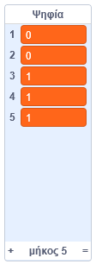  αριθμός_δυαδικού = 11100  Μήνυμα : «Ο δυαδικός αριθμός είναι 11100»
αριθμός_δεκαδικού = 64 | 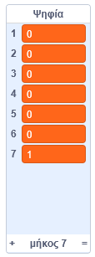  αριθμός_δυαδικού = 1000000  Μήνυμα : «Ο δυαδικός αριθμός είναι 1000000»
αριθμός_δεκαδικού = 64k | Μήνυμα : «Ο αριθμός που δώσατε δεν είναι έγκυρος»

Μπορείτε να δοκιμάσετε και με άλλους αριθμούς και δείτε τα αντίστοιχα αποτελέσματα.
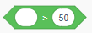
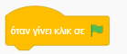
Εντολές και blocks που ενδεχομένως θα χρησιμοποιήσετε:
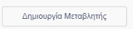
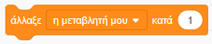
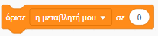

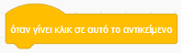
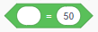
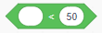
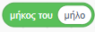
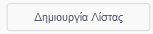
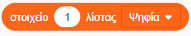
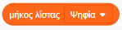
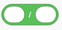
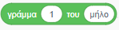
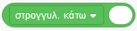
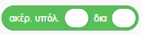
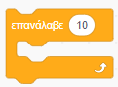
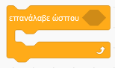
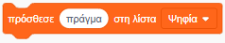
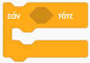
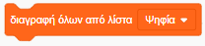
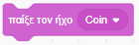
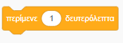
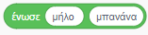
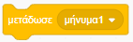
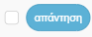
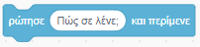
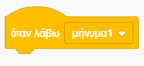
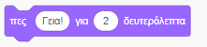
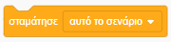

Θ) Αποθηκεύστε την εργασία σε αρχείο στον υπολογιστή σας στον κατάλληλο
φάκελο με όνομα Μετατροπή αριθμού του δεκαδικού συστήματος σε δυαδικό

Επέκταση:
Ι) Μία πολύ δημοφιλής αναπαράσταση αριθμών στους υπολογιστές είναι το δεκαεξαδικό
σύστημα. Σε αυτό, όπως υποδηλώνει και η ονομασία του, χρησιμοποιούμε 16 ψηφία για
έναν αριθμό: Τα ψηφία 0-9 και τα A, B, C, D, E , F. Το A είναι το 10, το B το 11, …, το F το
15.
Παράδειγμα: o 74₁₀ αντιστοιχεί στον 4Α₁₆
Τροποποιήστε το πρόγραμμα ώστε να:
α) Βάλετε στο σκηνικό ένα ακόμα button “Σε δεκαεξαδικό”. Όταν
γίνεται κλικ σε αυτό ξεκινάει η διαδικασία μετατροπής του αριθμού στο δεκαεξαδικό
σύστημα (θα στείλει κατάλληλο μήνυμα συμβάντος στον χαρακτήρα να ξεκινήσει,
μέσω του μηχανισμού μετάδοσης μηνυμάτων).
β) Μία μεταβλητή με όνομα αριθμός_δεκαεξαδικού. Εδώ θα αποθηκευτεί το
αποτέλεσμα, δηλαδή ο δεκαεξαδικός αριθμός (έξοδος)
γ) Ο χαρακτήρας να κάνει τον κώδικα μετατροπής με παρόμοιο τρόπο όπως και με τον
δεκαδικό. Εδώ, όμως, θα πρέπει να προσέξουμε ότι το υπόλοιπο μπορεί να είναι 0-15.
Για τα ψηφία 0-9 δεν αλλάζει κάτι αλλά για πάνω από 9 πρέπει να ελέγξουμε το
υπόλοιπο και ανάλογα να πάρει το κατάλληλο γράμμα.
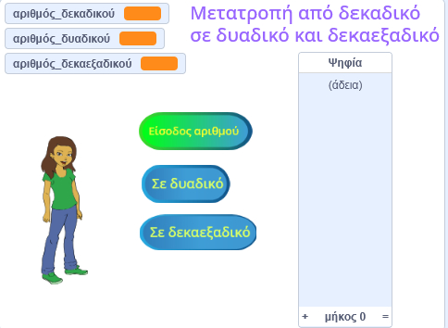

ΙΑ) Δοκιμάστε το πρόγραμμα.
ΙΒ) Αποθηκεύστε την εργασία σε αρχείο στον υπολογιστή σας στον κατάλληλο
φάκελο με όνομα Μετατροπή αριθμού του δεκαδικού συστήματος σε δυαδικό και
δεκαεξαδικό

Σημείωση: Σε τί χρησιμεύει το δεκαεξαδικό σύστημα αφού ο υπολογιστής
καταλαβαίνει μόνο το δυαδικό με τα δύο ψηφία 0 και 1;
Απάντηση: Χρησιμεύει σε εμάς τους ανθρώπους για να χειριζόμαστε πιο εύκολα τους
(ιδιαίτερα μεγάλους) δυαδικούς αριθμούς. Υπάρχει άμεση αντιστοίχιση μεταξύ
του δυαδικού και δεκαεξαδικού. Συγκεκριμένα, 4 δυαδικά ψηφία αντιστοιχούν
με 1 δεκαεξαδικό. Π.χ. ο 1111₂ F₁₆ ή ο 1010₂ Α₁₆
Έτσι, αν έχουμε έναν μεγάλο δυαδικό αριθμό, τον χωρίζουμε σε τετράδες
ξεκινώντας από τα δεξιά. Αν χρειαστεί, βάζουμε μηδενικά μπροστά ώστε να
συμπληρωθεί η τελευταία αριστερή τετράδα. Ας δούμε ένα παράδειγμα:
0010 1010 0011 1111 1111
2 A 3 F F
Πολύ πιο σύντομο και πιο «ανθρώπινο»

Μία τέτοια διαίρεση όπου επιθυμούμε μόνο το ακέραιο μέρος (δηλαδή, μόνο το πηλίκο) λέγεται ακέραια διαίρεση. Π.χ. ακέραια διαίρεση 7 δια 2 = 3 (το υπόλοιπο παραλείπεται).

